**2019级学生体育模块课选课操作规程**

1. **系统登录**

**Step1:**输入教务系统网址**：http://jwgl.sdycu.edu.cn**

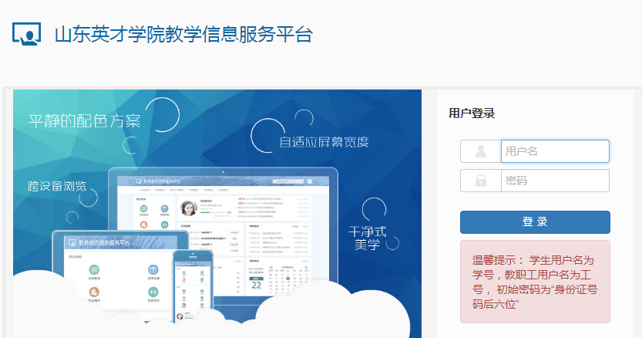

**Step2:**用户名为学号，初始密码为身份证后6位，最后一位是字母则需大写，登陆后请按照提示及时修改密码。

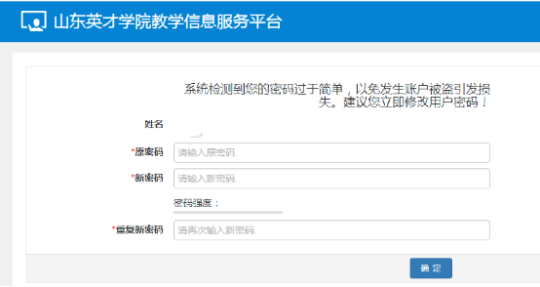

**2.选课操作**

**Step1:**请在登陆后选择**选课**模块，选择**自主选课**

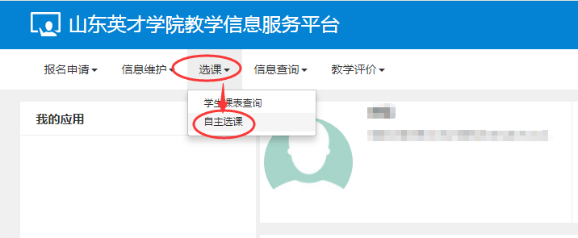

**Step2:**进入**自主选课**模块，点击查询，进入体育模块课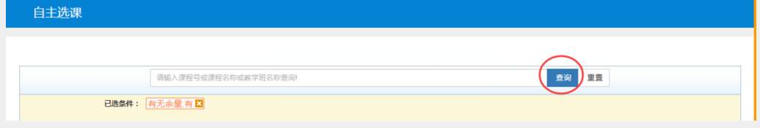

**Step3:**在模块下显示的课程即为学生可以选择的课程，在对应的课程的点击“选课”，即可完成体育模块课选课。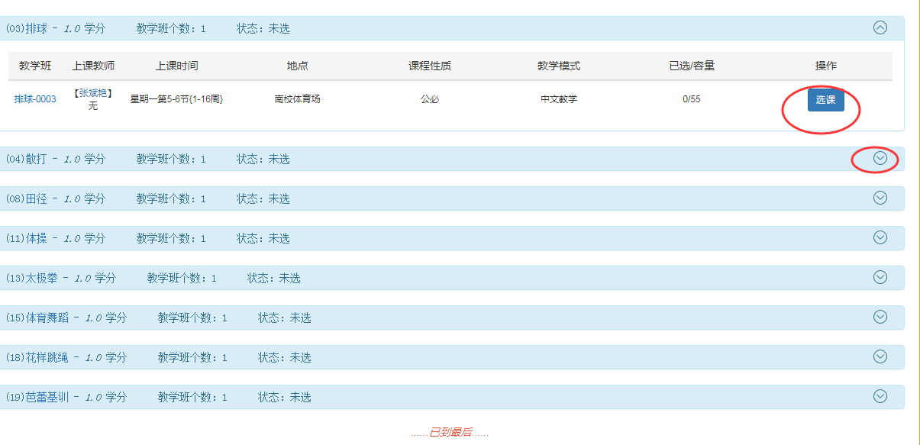

**Step4:**在选课时间范围内，学生均可“退选”所选课程，在选择其他课程。

**3.选课轮次**

**Step1:**第一轮选课限制容量，班级容量满后无法选择该门课程。

**Step2:**第一轮选课结束后，通过课表查询确认是否选课成功。

**Step3:**第一轮选课未成功的同学，参加第二轮选课，具体选课时间参见教务处的通知。

教务处

2020年9月13日